|  |  |
| --- | --- |
| Документация |  |

Съдържание

1. Нашият отбор1

1.1 Роли1

1. Имплементиране на нашия проект2
   1. Цели2
      1. Потребности2
      2. Предназначение2
   2. План за действие2
      1. Карта на сайта2
   3. Реализация2

2.3.1 Използвани ресурси2

1. Заключение3
   1. Основен резултат2
   2. Възможности за развитие2

Нашият отбор

**Роли:**

|  |  |
| --- | --- |
| Участник | Роля |
| Данаил Иванов | Scrum Trainer |
| Валерия Дамянова | CSS Developer |
| Валерия Вълчанова | HTML Developer |
| Десислава Пеева | Designer |

**Имплементиране на нашия проект**

* 1. **Цели**
  2. Потребности:

Нашият продукт е сайт за подготвяне на ученици за тестове и състезания по математика и програмиране.

1.2 Предназначение:

|  |  |
| --- | --- |
| **Файл** | **Предназначение** |
| **index.html** | Това е началната страница на нашия сайт. |
| **math/programming.html** | Избор на главна категория. |
| **about-us.html** | Информация за членовете на екипа ни. |
| **Materials(prg,math).html** | Подготвителни материали за учениците. |
| **quiz (prg,math).html** | Тестове за подготовка по математика и програмиране. |
| **form.html** | Форма за подаване на сигнал при нередности. |
| **vectors/combinatorics/trapezoid/circle.html** | Материали по математика |

* 1. **План за действие**

2.1 Карта на сайта

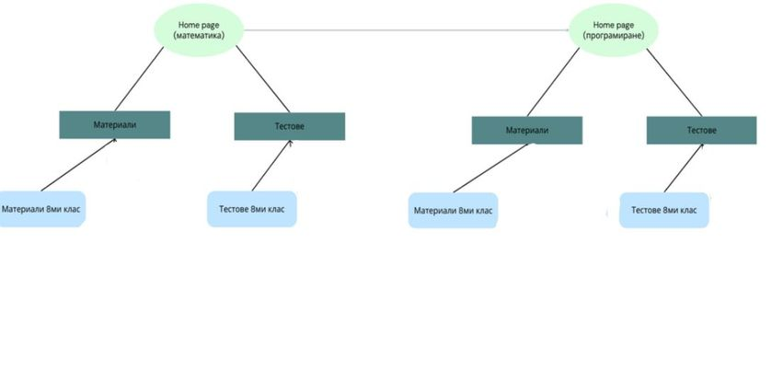

* 1. **Реализация**

3.1 Използвани ресурси

|  |  |
| --- | --- |
| Потребност | Използван ресурс |
| За писане на код | *Visual Studio code* |
| За оформление на сайта | *HTML, CSS* |
| За работна среда | *GitHub* |
| За комуникация | *Microsoft Teams* |
| За документация | *Power Point, Word* |
| За дизайн на сайта | *Figma* |

**Заключение**

**Основен резултат**

До момента успешно сме създали платформа за обучение на ученици в областта на програмирането и математиката.

**Възможности за развитие**

В бъдеще, чрез развиването на нашите знания, бихме могли да добавим различни игри, използвайки JavaScript, за по-лесно и забавно учене.